Indicador de desempeño: Me preocupo por la formación de hábitos de postura e higiene corporal.

Tema: Nutrición (pirámide nutricional) y suplementos.

Nota 1: Las fotos del trabajo debe ser enviado al correo juliangov@campus.com.co con el nombre de la niña y grado.

Nota 2: lo consignado en el blog, es una guía explicativa donde se desarrollaran los temas, teniendo en cuenta la ayuda del padre de familia durante el proceso educativo, en está encontrara la explicación del tema, vídeos relacionados y jugos o actividades del tema propuesto. Realiza un resumen de lo visto en el blog.

PIRÁMIDE ALIMENTICIA

¿Qué es?
•Es un gráfico diseñado con el fin de indicar en forma simple cuáles son los alimentos que son necesarios en la dieta, y en qué cantidad deben consumirse.
•Hay diferentes tipos de pirámides, según el objetivo o el conjunto de alimentos que se consumen.
•Para mantener un equilibrio en el peso o mantenerse en el “peso ideal”, es necesario acompañar las pirámides alimenticias con ejercicio y buena hidratación.

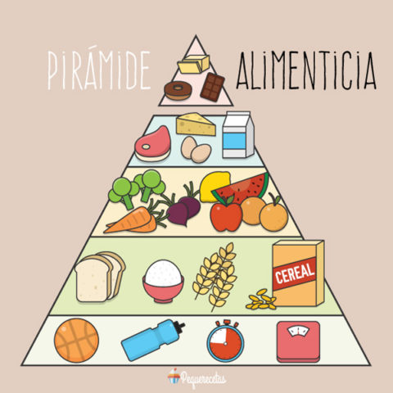

Actividades.
- ¿Cuáles son los niveles de una pirámide alimenticia? Y realiza una pirámide teniendo en cuenta estos niveles.
- Teniendo en cuenta las actividades realizadas sobre la dieta del 20 al 24 de abril, clasifica los alimentos que consumiste en una pirámide alimenticia.

